Berlin Calling

1. Pararbejde
- Øv oplæsning af teksten
- Formuler 6 spørgsmål til teksten
- Optag oplæsning + spørgsmål/svar til teksten sammen med din makker

2. Video
- Se traileren til ”Berlin Calling” https://www.youtube.com/watch?v=drdf8OeBUUM
- Skriv 5 tyske substantiver til traileren
- Skriv 5 tyske adjektiver til traileren

3. Natclub
1. Vælg en nattklub i Berlin og fortæl om den til din makker på tysk
Forslag: Berghain, Watergate, Katzerholzig, Cookies

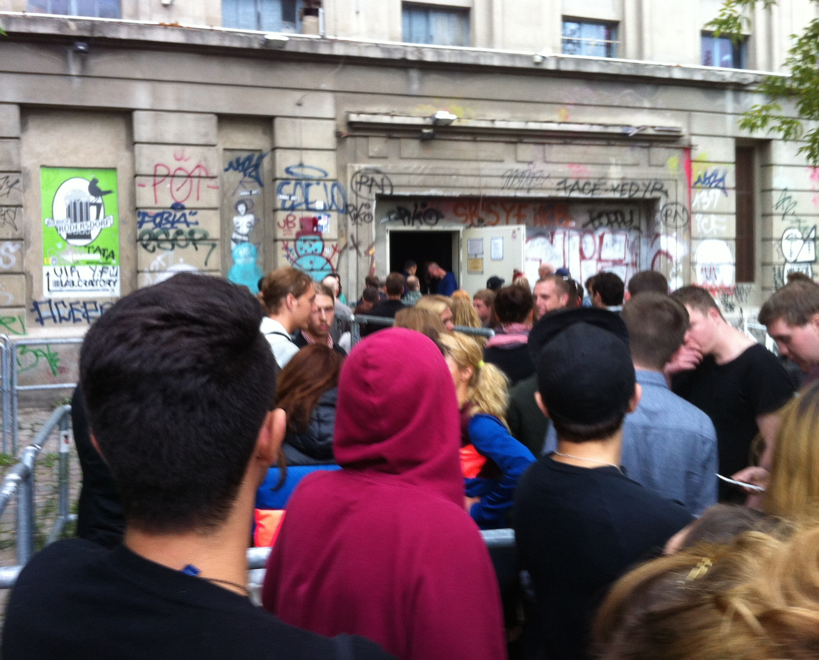

Indgangen til natklubben ”Berghain” som flere gange er kåret til den bedste klub i verden
(foto: Helle Lodahl Madsen)

